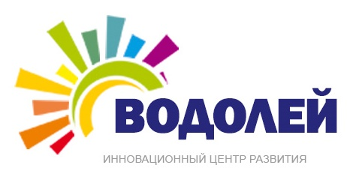 | Региональная детско-подростковая и молодежная  общественная организация «ВОДОЛЕЙ»

Приглашение к участию в летних детских и молодежных программах

Региональная детско-подростковая и молодежная общественная организация приглашает к участию в круглогодичных проектах детей и подростков ваших сотрудников.

Вот уже девятый год в рамках работы Детского развивающего и досугового центра «Водолей» мы проводим детские, семейные и подростковые лагеря.

Цель нашего Лагеря - качественный и интересный отдых для детей от 6 до 16 лет без родителей и от 0 до 6 лет вместе с родителями.
Наш коллектив работает, чтобы исполнить и даже предвосхитить все пожелания, чтобы ваши дети получили отличный отдых в одном из лучших детских лагерей!
Мы стремимся к тому, что бы наш лагерь понравился каждому ребенку, а условия и обслуживание – родителям.

Старт нового этапа программы – 1 сентября 2019 года.

В программе на данный момент приняли участие более 1000 детей.
Особенности программы
- Тематические смены, каждый сможет выбрать направление по душе
- Смена увлекательных занятий происходит каждый час! Утром и днем ребят ждут кружки и студии, где они могут освоить новые виды деятельности или заняться полюбившимся делом: театр, музыка, танцы, рисование, спорт и игры.
- Основной педагогический состав - квалифицированные и опытные педагоги различных студий и кружков нашего центра, а так же студенты - опытные и успешные выпускники Школы вожатых.
- Мы никогда не выезжаем на «случайные базы», выбранные по принципу подходящей цены. Нам важна безопасность, инфраструктура и возможности территории.
- Программа все включено – вам не нужно ни за что доплачивать: трансфер, проживание, питание (шведский стол), круглосуточное медицинское сопровождение, развлекательная программа, творческие мастерские и занятия.
- Мы уделяем ключевое внимание безопасности и здоровью ваших детей. Поэтому ни один ребенок не остается без внимания! Родителям будет спокойно, зная, что ребенок под чутким вниманием опытных воспитателей и его всегда можно навестить.

Корпоративным клиентам по программе Лояльности предоставляется скидка 15% на групповые путевки
Менеджер лагеря
Афонина Татьяна 8-977-910-06-91
lager@clubvodoley.ru
http://vodoleycamp.ru/
https://vk.com/lagervodoley
https://www.facebook.com/groups/459531480892750/
http://instagram.com/lagervodolei
https://ok.ru/group/53924448829557

